出國報告審核表
出國報告名稱：參加2013世界青年學生旅遊會議(WYSTC)報告
出國人姓名 |  |  |  | 職稱 | 服務單位
么煥英 |  |  |  | 科員 | 交通部觀光局
出國類別 |  | □考察 □進修 □研究 □實習  ■其他 國際會議 （例如國際會議、國際比賽、業務接洽等）
出國期間：102年9月15日至102年9月22日 |  |  |  |  | 報告繳交日期：102年12月17日
出國人員自我檢核 | 計畫主辦機關審核 |  | 審 核 項 目
■  ■  ■  ■  ■  ■  ■  □  □  □  □  □  □  □  □  □  □  □  □  □ | ■  ■  ■  ■  ■  ■  ■  □  □  □  □  □  □  □  □  □  □  □  □  □ |  | 1.依限繳交出國報告  2.格式完整（本文必須具備「目的」、「過程」、「心得及建議事項」）  3.無抄襲相關資料  4.內容充實完備  5.建議具參考價值  6.送本機關參考或研辦  7.送上級機關參考  8.退回補正，原因：  （1）不符原核定出國計畫  （2）以外文撰寫或僅以所蒐集外文資料為內容  （3）內容空洞簡略或未涵蓋規定要項  （4）抄襲相關資料之全部或部分內容  （5）引用其他資料未註明資料來源  （6）電子檔案未依格式辦理  （7）未於資訊網登錄提要資料及傳送出國報告電子檔  9.本報告除上傳至出國報告資訊網外，將採行之公開發表：  （1）辦理本機關出國報告座談會（說明會），與同仁進行知識分享。  （2）於本機關業務會報提出報告  （3）其他  10.其他處理意見及方式：

出國人簽章（2人以上，得以1人為代表） | 計畫主辦機關  審核人 | 一級單位主管簽章 | 機關首長或其授權人員簽章
說明：
一、各機關可依需要自行增列審核項目內容，出國報告審核完畢本表請自行保存。
二、審核作業應儘速完成，以不影響出國人員上傳出國報告至「公務出國報告資訊網」為原則。
- WYSE旅遊聯盟及世界青年學生旅遊會議WYSTC
世界青年學生及教育旅遊聯盟(WYSE, World Youth, Student and Education Travel Federation)是全球最大的青年與學生旅遊專業聯盟非營利組織，該組織致力促進青年、學生和教育旅行產業發展機會，由來自120個國家550個以上的會員共同組成。WYSE聯盟總部設在荷蘭阿姆斯特丹，旗下8個相關協會分別為：International Au Pair Association (IAPA國際交流協會)、International Association for Student Insurance Services (IASIS國際學生保險服務協會)、International Student Travel Confederation (ISTC國際學生旅遊聯盟)、International Student Identity Card (ISIC國際學生證)、Travel Accommodation for Youth (Stay WYSE青年安全旅遊住宿服務)、Student Air Travel Association (SATA學生航空旅遊協會)、Study Abroad and Language Travel Study (WYSE國際學生遊學服務)及Work Abroad & Volunteer Program (WYSE Work Abroad海外打工及志工服務)。
WYSE聯盟每年9月於歐洲、美洲、亞洲3個區域擇一城市辦理世界青年學生旅遊會議(WYSTC, World Youth and Student Travel Conference)，為定期舉辦之年度會議及B2B交易平臺。今(2013)年WYSTC會議於9月15至9月22日在澳洲雪梨舉行，共計約700名各國代表及150個參展單位參與，明(2014)年WYSTC年會計於9月23日至9月26日於愛爾蘭都柏林舉辦。

- 參加會議之目的
全球觀光市場持續成長，依據聯合國世界觀光組織(UNWTO)資料顯示，2012年國際觀光旅客正式突破100億人次，至2030年預估將達到180億。全球觀光市場中約20%旅客為青年及學生，依據WYSE聯盟調查，青年背包遊客的旅行停留時間較一般旅客長，平均一趟旅行為53天，花費約美金2,600元，且其中的美元1,150是在旅遊當地的直接消費，持續增加的青年及學生背包客正為全球觀光市場創造可觀的經濟成長。
於各國積極發展觀光、且益趨重視成長迅速的青年旅遊市場之際，全球最大唯一的專業青年旅遊會議組織WYSE聯盟的定期聚會更顯重要。觀光局自2003年起每年邀集臺灣業者組團參加WYSTC年會，藉由此會議平臺讓臺灣代表團員了解全球青年旅遊發展趨勢、拓展各式商業機會及合作，同時與參展政府機關、旅遊同業、教育機構等交換分享經驗。會議中來自世界各地青年旅遊市場的官方旅遊單位、組織、法人團體、青年旅行業者、旅宿業者、語言學校及打工度假等青年學生關聯性之代表專家齊聚分享討論，是一個傳遞多樣訊息及相關服務之交流平臺，同業得以互相鼓勵並激發創新精進。
臺灣擁有多元豐富的觀光資源及友善的旅遊環境，也是學習華語文及中華文化最佳選擇地，擁有吸引國際青年來臺旅遊的優勢，觀光局亦希望藉由參加此會議，增加臺灣於國際青年旅遊市場知名度，讓世界了解臺灣青年旅遊市場，吸引更多青年學生來臺旅遊學習。

- 參展過程及重要記事
今(2013)年世界青年學生旅遊會議(WYSTC)於9月17日至20日在澳洲雪梨The Sydney Convention and Exhibition Center舉行，會議包括例行的理事會、會員大會、各式主題研討會及交易會。本局委託中華民國青年之家協會辦理組團，由該協會葉鳴朗理事長擔任團長，並由本局紐澳市場通訊員李明珠、教育部青年發展署、錫安旅行社、新銳旅行社、金展旅行社、國際教育交流諮詢會、佳佳管理顧問有限公司、中華大學管理學院及中國民國青年之家協會等單位共10位代表參加。
今年援例由本局租用4個攤位設置臺灣形象館，做為臺灣代表團業者與其他參展業者洽談商務場地，並提供臺灣青年學生旅遊資訊，背板佈置以彩繪環臺景點及觀光年曆活動等活潑圖案輸出，展攤背板上TAIWAN字樣效果醒目。為減少紙本文宣數量，今年維持去年作法，將臺灣觀光資訊事先存入臺灣造型隨身碟中提供有興趣來臺買家參考，仍受商務晤談者與訪客喜愛。
臺灣參展團行程表如下：
9月15日 (星期日)
20:00 臺灣桃園國際機場集合
23:10 搭乘中華航空前往澳洲雪梨
9月16日 (星期一)
10:20 (澳洲時間) 抵達澳洲雪梨國際機場，至飯店放置行李
17:30 拜會外交部駐雪梨台北經濟文化辦事處暨餐敘
9月17日 (星期二)
8:00 前往WYSTC報到櫃臺報到，領取會議資料
9:00 志工服務項目、展攤佈置
14:15 WYSE年度會員大會
19:30 WYSTC歡迎晚會
9月18日 (星期三)
8:00 開幕典禮
10:45 研討會
12:30 午餐及行銷講習
14:00 展覽及商務洽談會
15:45 展覽及商務洽談會
19:30 臺灣之夜
9月19日 (星期四)
8:30 展覽及商務洽談會
10:45 教育研討會
12:30 午餐及宣傳影片播映
14:00 研討會
15:30 展覽及商務洽談會
19:00 至澳洲YHA參訪交流
9月20日 (星期五)
08:30 展覽及商務洽談會
10:45 專題演講：展望2014年青年旅遊
12:30 午餐
15:45 展覽及商務洽談會
20:00 惜別晚會
9月21日 (星期六)
8:00 雪梨Day Tour
17:00 前往雪梨國際機場
22:10 搭乘中華航空由澳洲雪梨返臺。
9月22日 (星期日)
5:40 (臺灣時間) 抵達臺灣桃園國際機場
會議期間重要紀事如下：
9月16日
當日拜會我國駐雪梨代表處，參展團員與周進發處長及本局紐澳通訊員李明珠交流青年旅遊市場資訊。周處長表示，澳洲青年旅遊市場相當發達，處處可見打工渡假青年背包客，包括許多來自臺灣的年輕人。周處長認為其中關鍵是打工渡假簽證取得容易、英文學習課程申請容易，以及青年背包客在澳洲工作法規完善，每年固定到訪的青年背包旅客不僅成為澳洲青年勞力重要來源，旅客在澳洲花費及繳納稅金更對其經濟成長有一定貢獻。周處長及團員皆同意華語文學習在全球日趨重要，臺灣應趁此趨勢鼓勵學校增加短期華語文學習課程，並配合放寬打工簽證發放及鬆綁旅客打工法規，將可望吸引國際青年背包客來臺旅遊，惟此一市場之開拓有賴外交部、教育部及本局與業界跨領域共同努力，非朝夕得以達成。
9月17日
本日和團員共同佈置展場，並與大會工作人員討論9月18日臺灣之夜的流程細項、準備及邀請情況，並備妥臺灣館展攤上及臺灣之夜欲發送之文宣品及紀念品。其間利用空檔參加提供第一次來到WYSTC參展者的說明會，會中提醒參展者許多交易往往是餐宴及派對間達成，遂鼓勵參展者除了清楚說明欲行銷商品外，更應積極參加各種社交場合。晚間參加大會於舉辦之WYSTC開幕酒會，會間由大會主席David Chapman表達歡迎之意，臺灣代表團團長及團員逐一向業務夥伴及前次會議認識業者問候。
9月18日 (中秋節)
本日起臺灣代表團員輪流在攤位向路過買家介紹臺灣、依商務會面時間與業者洽談，並自由選擇參加各項會議及研討會。因本次展覽會議期間恰逢中秋節，會議前代表團即向大會溝通將於中秋節當日辦理臺灣觀光推廣之夜，與會賓客分享臺灣賞月及茶點文化。本日由大會協助租用Captain Cook船隻一艘，由Darling Harbour登船帶賓客夜遊雪梨港，途經雪梨大橋、雪梨歌劇院等著名景點，航行中安排古箏表演及中式自助晚餐，結束時贈送月餅及茶杯做為禮品。本日登船人數約300人，惟因船隻到港時間較晚，致登船前及上船後場面稍嫌混亂，代表團於外交部駐雪梨台北經濟文化辦事處周處長致簡短歡迎詞後，即任賓客逕行選擇賞景賞月、用餐、觀賞表演或與代表團員交流。本局長期贊助WYSTC大會辦理臺灣之夜，許多連續參加WYSTC賓客皆表示每年都相當期待臺灣之夜能體驗不同的中華文化，惟較可惜的是臺灣代表團僅少數業者每年參加，不易發展長期商業夥伴關係。本局紐澳通訊員邀請包括澳洲新報、澳洲日報、eGlobal Travel News及宏觀電視等澳洲媒體記者參加，並獲正面報導。
9月19日
因前一日臺灣之夜現場混亂，多數賓客未看到臺灣觀光宣傳短片，代表團與大會溝通後，大會同意提供本日中午午餐時段輪播臺灣觀光宣傳短片，大會將參加講座及參展人員分二時段用餐，連續於中午用餐時間反復播出短片，並再次表達感謝臺灣代表團的贊助昨日活動。
下午參加一場專題講座：How can destinations support the growth of youth travel?本講座由WYSE聯盟國際事務專員Peter Jordan、澳洲觀光部行銷經理Matt Mclnnes，以及德國駐澳洲觀光部門行銷主任Susann Schwachenwalde分享在青年旅遊市場工作經驗，以及觀光目的地如何協助青年旅遊市場成長。每位講座皆強調，青年旅遊市場的成長有賴公部門及私企業雙方更密切的合作，並且一再強調產品的重要性，若公部門僅用心經營觀光目的地，而未協助業者包裝適當商品，即便宣傳效果再好對產業影響仍屬有限。
9月20日
本日為旅遊交易會最後一日，代表團員持續排班顧攤、進行業務會談，以及參加各式會議研討會。因WYSTC較少亞洲參展單位，連日參展期間代表團員幾乎與所有來自亞洲的國家與業者洽談交流過，許多參展者提到WYSTC確實較偏向歐美市場，從研討會及座談會題目安排即可看出大會對亞洲區域不夠重視，臺灣多年贊助WYSTC會議進行，應考慮爭取大會來臺灣辦理。因持續有團員及業者提WYSTC應更重視亞洲市場的話題，借別晚會後臺灣代表團團長邀請所有亞洲代表聚集，交流各自對WYSTC的看法，並互留聯絡資訊，希望會議結束後仍能持續交流聯繫。

- 心得與建議
經由參與今年WYSTC會議，與參展業者及代表團員交流，整理對於臺灣青年旅遊市場發展的心得及建議如下：
      - 華語文學習市場仍具潛力：
伴隨中國大陸於世界經貿地位提昇，欲學習華語文之國際青年持續增加，臺灣保有正體中文之特色獨步全球，市區生活機能便利低價，包裝為商品供青年學生來臺學習語言並旅遊應相當有吸引力。然查教育部評估臺灣華語文產業現階段發展，認為臺灣與大陸之華語學習課程無明顯市場區隔，又華語文教育產業過度重視華語文教學本身，忽視上下游產業如教材、測驗等整合工作，亦未妥善規劃橫向整合及發展異業結盟，使臺灣華語文教學產業欠缺競爭性。教育部統計去年度來臺修習華語之外國學生僅約13,000人，考量來臺外國學生人數增長幅度有限，市場規模不易擴大，刻正規劃華語文教師輸出8年計畫，設定目標市場營造優勢輸出。本次參加WYSTC組團前青年之家協會即邀請具華語文教學課程之學校參加，惟學校均表工作繁忙且負載有限，暫無心力再對外宣傳招募更多學生。本次參展期間亦有許多商業洽談或過路同業詢問華語文課程，特別是結合中華文化體驗之遊學行程，甚至是兩岸三地合作輪轉行程，代表團業者均表示國際青年旅遊市場對於短期華語課程確實仍有需求，惟華語文學校難以配合旅行社包裝旅遊商品，本市場開發仍待努力。
      - 打工度假風氣興盛：
因求學時間延長為世界趨勢，且青年傾向規劃較長時間旅遊，利用Gap year至他國打工度假，換取旅費旅遊並增加生活經驗的概念廣為青年族群接受，加上廉價航空持續擴增，平價旅館隨處可見，多數國家交通持續建設，自由行及低價旅行環境獲得改善，打工度假旅遊於青旅市場更加重要的趨勢確立，打工度假族群在青年旅遊市場的重要性將持續增加。臺灣旅遊環境安全友善，向為FIT旅客喜愛，惟目前與我國簽署打工度假(青年交流)協定並已生效之國家僅有：紐西蘭、澳洲、日本、韓國、加拿大、德國、愛爾蘭、比利時及英國，且業主雇用打工度假旅客與拘留臺灣外國人無異，即便雇用低技術需求打工旅客仍需依雇主聘僱外國人許可及管理辦法通報並申請，且得雇用外國人工作種類限制繁多，減低業主雇用打工度假旅客意願，或必須變向以打工換宿方式經營，打工度假旅客口耳相傳知道簽證及工作取得皆不易，加上勞動基本薪資相對前列開放打工度假簽證國家低，臺灣自然被排除於國際打工度假市場外。國外青年來台打工度假涉及內政、外交、勞工、醫療等問題，資訊整合窗口應為教育部青年發展署。
      - 網路及社群媒體行銷持續：
參考來臺旅客消費及動向調查，「網際網路」為旅客來臺前接收資訊最主要來源，國際旅客來臺灣旅遊以前曾看過臺灣觀光宣傳廣告或旅遊報導者占62.86%，且其看見臺灣觀光報導或廣告之主要來源依序為網際網路(每百人次有56人次)、電視電台(每百人次有47人次)、報章雜誌(每百人次有37人次)等，顯示網際網路持續為現今旅客獲得資訊最主要來源。而青年旅客更為網路使用重要族群，其中又以社群媒體最為重要，社群網站是結交朋友與建立關係的重要媒介，青年有意到訪新興旅遊目的地時，最常詢問的對象是家人與朋友，並使用網路為媒介，網路及社群媒體行銷近年持續受到廣大關注。此次WYSTC大會即辦理多場座談會與研討會，例如「Practical and actionable ways to increase your website traffic」、「Developing a tech product」、「Using technology in the hostelling industry」、「Life on the small screen- Doing business on the tablet and smartphone」、「Simplifying the user experience-presenting your product effectively online」、「How technology is changing travel and tourism and what it means for you」及「Using technology in the work abroad sector」等。出差人參與其中一研討會「Tweet up: what are your top do’s and don’ts for engaging customers via social media?」由WYSE工作人員分享操作社群媒體的經驗，會議中強調一個重點，經營社群媒體的關鍵在及時的互動，以及持續的訊息露出，而每一項社群媒體均有其獨特操作特性，傳統公關公司不見得具有操作網路媒體的經驗，應尋專業的網路媒體公關公司代為操作。

- 活動照片
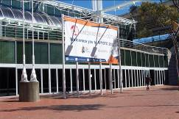 | 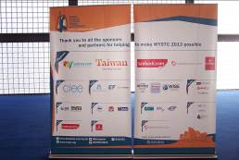
展場入口 | 臺灣觀光品牌露出
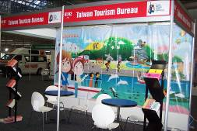 | 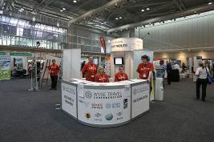
本局租用展攤 | 大會服務臺
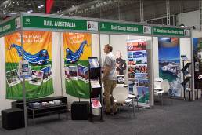 | 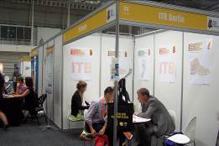
他國展攤 | 他國展攤
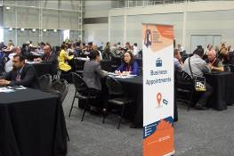 | 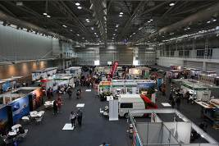
商務會談區 | 展場全區空拍
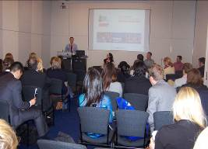 | 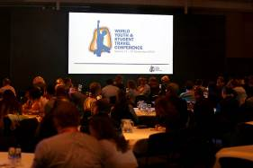
研討會 | 午餐會報
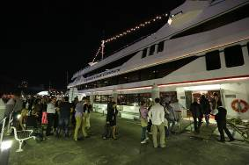 | 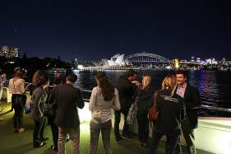
臺灣之夜 | 臺灣之夜
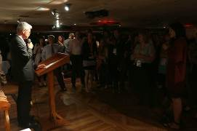 | 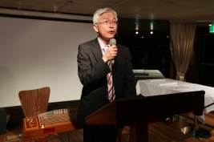
臺灣之夜 | 臺灣之夜
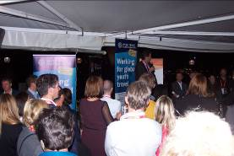 | 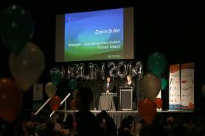
歡迎晚會 | 惜別晚會
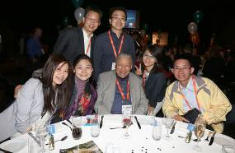 | 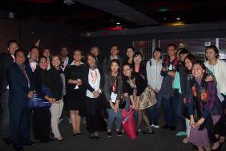
惜別晚會 | 惜別晚會
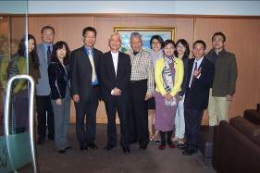 | 
拜會外交部 | 澳洲YHA交流晚會

